Biedrība „Zemnieku saeima”
Republikas laukums 2, 916.kab., Rīga, LV-1010; tālrunis: 67027044; e-pasts birojs@zemniekusaeima.lv
Informācija medijiem

Rīgā, 2015. gada 14. oktobris
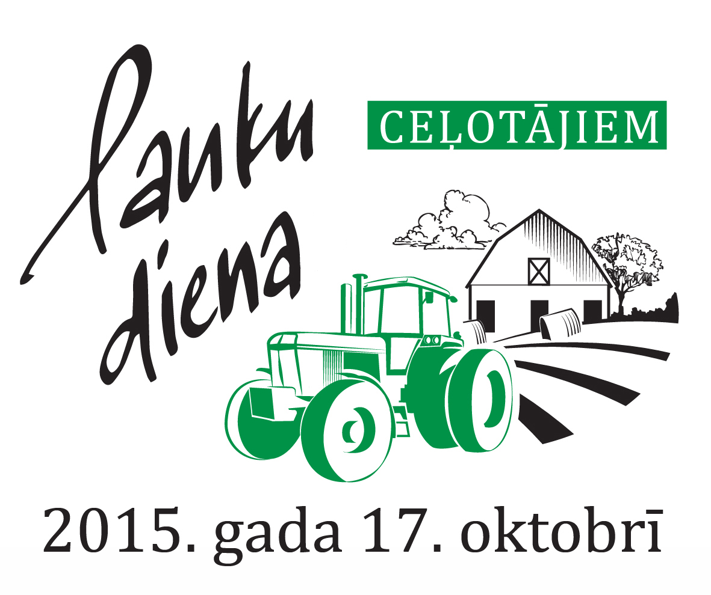
Lauku dienā durvis vērs 57 lauksaimniecības uzņēmumi.
Aicinam uz “Lauku dienu ceļotājiem” 17. Oktobrī, sestdienā www.agro.zemniekusaeima.lv
Lauku dienā būs iespēja pabūt gan lauku tūrisma saimniecībās, kas ikdienā uzņem viesus, gan īstās, lielās lauksaimniecības ražotnēs. Iespējams, daudziem būs pārsteigums, ka lauksaimnieks – tā ir mūsdienīga profesija, kurā plaši izmanto tehnoloģijas, un ir nepieciešamas zināšanas visdažādākajās jomās. Izrādās, ka, mūsdienīga traktora kabīnē vadības panelis izskatās tikpat sarežģīts kā lidmašīnā, un, piemēram, lielajās saimniecībās mēdz būt savas meteostacijas, lai prognozētu laika apstākļus un attiecīgi plānotu darbus konkrētos saimniecības laukos.
Lauku Diena piedāvā iespēju pabūt 57 dažādās saimniecībās visā Latvijā. Starp lielākajām ir, piemēram, „Mežvidi” Latgalē, kas tomātus audzē un piegādā pircējiem tieši ziemas mēnešos, kad veselīgi un vitamīniem bagāti dārzeņi ir vajadzīgi visvairāk; „Mežacīruļi” Jelgavas novadā, kur saimniecība izaugusi no 7 ha zemes un 3 govīm, līdz 700 ha zemes un 300 govju lielam ganāmpulkam; „Lācīši” Gulbenes pusē, kur, rīkojot semināru par piena lopkopību, uzskates līdzekļus – pašas govis, var vērot caur stikla sienu no semināru telpas.
“Lauku dienā” varēs nogaršot un iegādāties dažādus laukos audzētus un ražotus produktus, piem. maizi, kartupeļus, ābolus, ķirbjus, medu, kazas sieru, mājas saldējumu, u.c.. Akcijā piedalās arī vairākas Latvijas alus un vīna darītavas, kur noteiktos laikos tiek piedāvātas ekskursijas un degustāciju programmas.

Kur atrast informāciju?
Lai uzzinātu, ko katra no saimniecībām piedāvā akcijas dienā, darba laikus, un noteikumus, jādodas uz akcijas mājas lapu www.agro.zemniekusaeima.lv un jāmeklē informācija pie konkrētās saimniecības profila. Maršrutu var izplānot, izmantojot akcijas lapā publicēto karti. Iepriekš jāsazinās ar saimniekiem un jāpiesaka savs apmeklējums. Akcijas lapā atrodami ieteikumi un padomi pilnvērtīgai Lauku Dienas baudīšanai.

Visas saimniecības apmeklējamas, iepriekš piesakoties saimniekam!
"Lauku diena" ir Latvijas zemnieku - ražotāju un tūrisma uzņēmēju sadarbības projekts, kas apvieno saimniecības vienotā akcijā ar mērķi popularizēt lauku dzīvi, lauku profesijas un laukos ražotus produktus Latvijas iedzīvotājiem.

Par biedrību „Zemnieku saeima”
Biedrība „Zemnieku saeima” ir ietekmīgākā lauksaimnieku organizācija Latvijā, kas dibināta 1999.gadā. Biedrības pamatdarbība ir biedru interešu pārstāvēšana, lauksaimniekiem labvēlīgas politikas veidošana, biedru informēšana un izglītošana. Mūsu biedri ir gandrīz 900 mazas un lielas saimniecības no visas Latvijas. Valdi veido 9 kongresā vēlēti zemnieki, kuri pārstāv visus reģionus un lauksaimniecības nozares. Biedri kopā apsaimnieko vairāk kā 500 tūkst. ha lauksaimniecībā izmantojamās zemes (augkopība 54%, piena lopkopība 38%, citas nozares 8%) un savās saimniecībās nodrošina darbu vairāk kā 4000 darbiniekiem.

Atbalsta Zemkopības ministrija un Lauku atbalsta dienests

